Тема: «Создание модели носка - джураба»

Цель занятия: Создание содержательных и организационных условий для самостоятельного применения обучающимися комплекса знаний и способов деятельности в изготовлении модели носка - джураба .
Задачи:
Образовательные
* дать знания о кустарном промысле Дагестана;
* обучить технике и технологии вязания орнаментальной полосы;
* формировать умения и применять знания на практике .

Развивающие:
* развивать художественный вкус, творческие способности и фантазию детей;
* развивать самостоятельную творческую деятельность;
* развивать интерес к традициям своих предков.

Воспитательные:
*Приобщить детей к национальным культурным ценностям
*Воспитывать аккуратность, трудолюбие.
*Содействовать воспитанию эстетического вкуса и повышать интерес к
рукоделию;
* Формировать дружеские отношения в коллективе.

Форма обучения – «Занятие-путешествие в старину»
Возраст обучающихся – 8-13 лет
Продолжительность занятия – 45 минут
Тип занятия – комплексное применение знаний и способов деятельности
Метод обучения: словесный, наглядный, игровой, метод самостоятельной работы.
Методическое обеспечение: образцы вязаных изделий, рисунки узоров для вязания, таблица с видами орнамента и их значение, пряжа, спицы; игровые тесты
Средство обучения:
1. Наглядные пособия
2. Образцы готовых моделей
3. Презентация (ИКТ)
Музыка:
«Табасаранские народные песни»
Используемые педагогические технологии:
- личностно – ориентированные технологии;
- групповые технологии;
- технология коллективной творческой деятельности;
- здоровьесберегающие технологии;
- технология игры;
- ИКТ.
План занятия.
1. Организационный момент – 5 мин.
2. Теоретическая часть – 10 мин.
3. Практическая работа – 25 мин.
4. Выставка работ – 3 мин.
5. Итог работы – 2 мин.

Ход занятия
1.Организационный момент
Педагог : « Не рвись владеть ларцами золотыми
И саблями чеканно-белыми!
Мечтай владеть руками золотыми,
Которые все это сделали!» (Расул Гамзатов)

Педагог: Здравствуйте ребята, сегодня у нас открытое занятие.
Сообщение темы и цели занятия:
Педагог: В нашей жизни бывает так много праздников и просто неожиданных приятных событий! И так хочется - всем тем, кого мы любим, мамам, папам, бабушкам, дедушкам, друзьям – сделать чудесный подарок от всей души – индивидуальный и приятный сюрприз. Неожиданным и чудесным подарком от вас станут оригинальные носки - джурабы. Сегодня, мы изготовим модель носка - джураба и тема нашего открытого занятия «Создание модели носка - джураба»
Педагог: История изготовления носков джурабов.(Приложение 1)
Джурабы дагестанские были известны очень давно, но не только у нас, а и во всем Кавказе, Центральной Азии, Пакистане и Иране. Собственно, даже в Европе позднее были замечены упоминания о них. Дагестанцы широко пользовались шерстяной вязаной обувью (джурабами) . Основная масса населения изготавливала шерстяную вязаную обувь для собственных нужд . Производство вязаной обуви являлось чисто женским занятием . И чулки ,и носки являлись домашней обувью, надеваемой на босую ногу. На плоскости ими пользовались обычно зимой , а в горном Дагестане – летом . В сочетании с кожаной (а позднее резиновой)обувью носки и чулки приобретали характер уличной обуви .Техника вязания носков и чулок у всех народов Дагестана была в основном одинакова .Изделия различались своим орнаментом, высотой голенищ , формой носка и т.д. Носки и чулки вязались однотонными и пестрыми . У кумыков , ногайцев ,а также у большинства даргинцев ,аварцев и лакцев вязали однотонные носки (белые ,серые, черные).Только по верхнему краю голенища делали кайму другого цвета. В отличие от них лезгины , табасаранцы, рутульцы, цахурцы , агулы, тляратинские аварцы, дидойцы , бежтинцы ,тиндалы , багулалы вязали разноцветные носки и чулки. Однако и здесь пожилые люди носили в основном однотонные носки, преимущественно белые. Умение вязать эти чудесные носки передавалось от матери к дочери, причем благодаря коллективному разуму с каждым прожитым десятилетием оно совершенствовалось талантом мастерицы.
С какой стороны ни посмотри, а лучшие джурабы , или, по крайне мере, одни из лучших – делаются в ауле Кубачи. Это настоящая визитная карточка сельчан, наряду с роскошным сувенирным оружием и серебряными украшениями. И это неудивительно, ведь на высокогорье можно серьезно пострадать от непогоды. Яркие носочки издревле вязались из натуральной шерсти, иногда к ним даже пришивали кожаную подошву и носили их вместо сапог. Эта обувь была очень удобна для ходьбы по каменистым крутым ущельям горной местности ,так как сдерживала скольжение. Сапоги (джурабы) эти связаны из окрашенной в разные цвета шерсти. Узор очень пестрый и сложный. О сложности этого узора говорит уже то ,что для того ,чтобы связать пару таких сапог , требуется месяц. Своими богато орнаментированными , многокрасочными изделиями особенно отличались народы Южного Дагестана (лезгины и табасаранцы, цахурцы и рутульцы), а также дидойцы, бежтинцы и тляратинские аварцы .Женщины этих мест носили чулки и носки с поперечными полосами на голени и цветочком на носке .В наши дни носки этого типа приобретают все большую популярность у женщин Дагестана , особенно в сельской местности.
Это работа очень трудоемка. Сначала стригли овец, разбивали шерсть специальным шерстобитным прибором, расчесывали ее, пряли с помощью палкообразной прялки и веретена, окрашивали пряжу в домашних условиях растительными и анилиновыми красителями. Эта пряжа служила материалом для изготовления джурабов. Узоры были самыми разнообразными, край чулка оформлялся зигзагообразной линией. ( Приложение 2)
Педагог: показ образцов - презентация «Модели носков - джурабов»
Педагог : Давайте рассмотрим узоры и их обозначение .
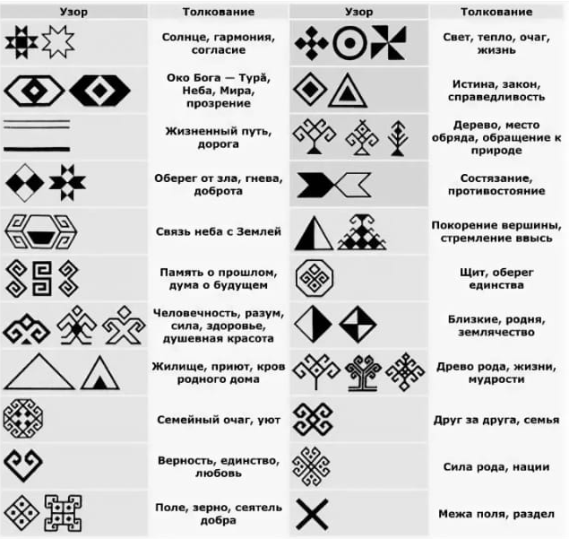
При работе на пяти спицах применялись различные приемы вязки. Обувь вязалась из разноцветной шерсти, узор тыльной стороны отличался от узора внутренней стороны. Чаще встречались такие сочетания цветов, как черный с желтым, черный с красным, коричневый с желтыми и т.п.
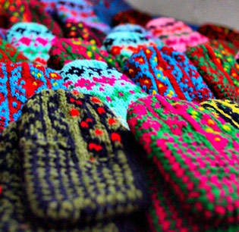
Мужские носки джурабы всегда были не такие яркие, как женские – они либо выполнены в одном цвете, либо украшены простым узором. А вот женские привлекают внимание насыщенностью и разнообразием цветов, интересным, сложным орнаментом.Причем узор был не произвольным, а несущим в себе особый смысл. Он преследовал не столько декоративные цели, сколько обережные. Именно поэтому на носочках можно было увидеть животных, птиц, цветы, пирамиду, коловрат и другие изображения, несущие в себе эзотерическое значение.
Мастерица, создававшая такой подарок деткам или мужу, стремилась сделать его с душой и поэтому тщательно продумывала особенности узора, чтобы он не повторялся у других женщин и защищал ее близких от негаразд.
Отдельное значение было не только у того, что изображено, но и у цветовой гаммы. Желтый нес радость, символизируя животворящий солнечный цвет, коричневый напоминал о плодоносящей земле, голубой настраивал на романтичный лад, ассоциируясь с чистым небом, черный говорил нам о таинстве ночи, а травный намекал на зелень, которой изобилуют летние луга и леса. Таким образом, шерстяная вязаная обувь являлась неотъемлемой частью костюма народов Дагестана и отличалась большим разнообразием. Как справедливо отмечали исследователи , каждый район горного Дагестана ,а иногда каждое селение имели свои особые формы верхней шерстяной вязаной обуви. Очень важно было соблюдать правильную технологию вязания, не отступаясь от нее ни на шаг. Спицы следует подбирать стальные или с тефлоновым покрытием, носочные. Нельзя забывать и о наперстке, который поможет в работе.
Последовательность изготовления вязаного изделия можно представить в виде цепочки: эскиз модели – рисунок узора- технологические способы изготовления – готовое вязаное изделие. Эскиз модели разрабатывает художник -модельер, рисунок узора – художник, технологию – вязальщица.

Педагог: А сейчас проведем игру блиц-опрос.

Игровой момент. Блиц-опрос (Приложение 3)
Педагог задает вопросы, дети отвечают.
- *Основной материал, который используют для изготовления вязаных изделий?
- (пряжа).
- *Что означает номер спицы? (толщину спицы)
- *Какие изделия можно вязать толстыми нитками? (свитера, шляпы, пальто)
- *Что такое орнамент? (последовательное повторение узоров)
- *Всегда ли мотивы в орнаментальном узоре повторяются? (нет)
- *Назови хроматические цвета (красный, оранжевый, желтый, зеленый, голубой,
- синий, фиолетовый)
- *Какие цвета считаются основными? (красный, желтый, синий)
- *Назовите известные тебе теплые цвета (красный, желтый, оранжевый)
- *Назови холодные цвета (голубой, синий, фиолетовый, зеленый)
- *Как обрабатывали шерсть в старину? (стригли овец, разбивали шерсть с
- помощью специального приспособления, расчесывали шерсть, пряли)
- *Для каких вязаных изделий служит шерстяная пряжа? (варежек, перчаток,
- чулок, носков)
- *Эта пряжа мягкая, создает ощущение комфорта, хорошо сохраняет тепло.
- (шерстяная пряжа)
- *Один из полезных видов домашнего рукоделия (вязание)
- *Одна из рабочих профессий текстильного производства (вязальщица)
- Педагог: Вы умницы, на все вопросы ответили правильно, я вами довольна.
- Педагог: А теперь можно перейти и к практической работе.

- 3. Практическая работа. Вязание элемента носка – джураба (Приложение 4)
- Подготовка рабочего места.
- Давайте проверим свои рабочие места, у вас на столе должны лежать: спицы
- №2, 5-3 ,нитки разных цветов, схема, клей и ножницы .У кого рабочее место в
- порядке, сядьте ровненько, не забываем про осанку, ручки перед собой и
- приготовились к работе.

Педагог: Прежде чем мы приступим к работе, давайте вспомним технику
безопасности при работе со спицами.
Правила безопасной работы с инструментами при вязании спицами:
Ответы детей.

Педагог: Теперь мы можем приступить к работе.
Последовательность выполнения работы:
-подбор спиц и пряжи.
-выбор узора для орнамента.
-набор петель нужного количества для орнаментальной полосы.
- вывязывание орнамента.
- оформление носка-джураба элементами выполненными детьми.

Педагог: Приступаем к работе.
Звучит старинная народная табасаранская мелодия
Дети выполняют практическую работу.

4. Физкультминутка (Приложение 5)
«Гимнастика для глаз»

Продолжение практической работы. Звучит мелодия
Подведение итогов (Приложение 6)
Педагог: Ребята, в ходе занятия все были дружны, любопытны, достаточно активны, помогали друг другу, были внимательны. Считаю, что все справились с поставленными задачами на отлично! Вы самостоятельно можете сделать подарок своим родным и близким.
Фантазируйте, пробуйте и у вас обязательно всё получится!
Большое всем спасибо.
На этом наше путешествие в старину подошло к концу.
А сейчас приберите свои места и можете быть свободны.

